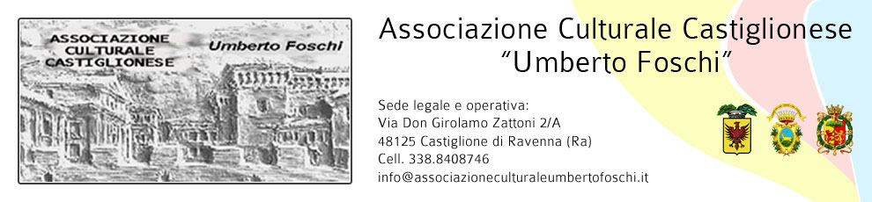

**“APERITIVO IN MUSICA”**

**DOMENICA 19 GIUGNO 2016 ORE 18:00**

presso la nostra sede

**Concerto**

dei **“ Mimi della Lirica città di Ravenna”**

che interpreteranno

le più belle arie tratte dalle opere di Verdi, Puccini, Rossini , ecc.

(aperitivo e concerto a offerta libera)

vi ricordiamo il nostro sito

***www.associazioneculturaleumbertofoschi.it***

Cari soci ,

Veniteci a trovare, la nostra sede resta aperta tutti i martedì dalle ore 10 :00 alle 12:00. Chiediamo la vostra collaborazione per avere più idee e consigli, per fare ancora meglio.

Si ringrazia per la collaborazione: 